KOOPERATİFLER KANUNUNDA YAPILMASI ÖNGÖRÜLEN DEĞİŞİKLİKLERLE İLGİLİ TEMEL HASSSASİYETLERİMİZ VE BEKLENTİLERİMİZ BİR KEZ DAHA İLGİLİ MAKAMLARA BİLDİRİLDİ

Kooperatifler Kanununda yapılacağı öngörülen değişiklikler ile alakalı temel hassasiyetlerimiz ve beklentilerimiz ilgili bakanlıklar (T.C. Ticaret Bakanlığı, T.C. Tarım ve Orman Bakanlığı, T.C. Çevre ve Şehircilik Bakanlığı) ile Cumhurbaşkanlığına bir üst yazıyla birlikte gönderildi.

Bağlı Merkez Birlik ve Birliklerimizce bugüne kadar TÜRKİYE KOOP’a gönderilen değişiklik talepleri, Yönetim Kurulumuzca dikkate alınarak hazırlanan 16 maddelik aşağıda belirtilen olmazsa olmaz ilkelerimiz yaşama geçirilmesi için yakından izlenecektir.

İLGİLİ BAKANLIKLARA GÖNDERİLEN ÜST YAZI

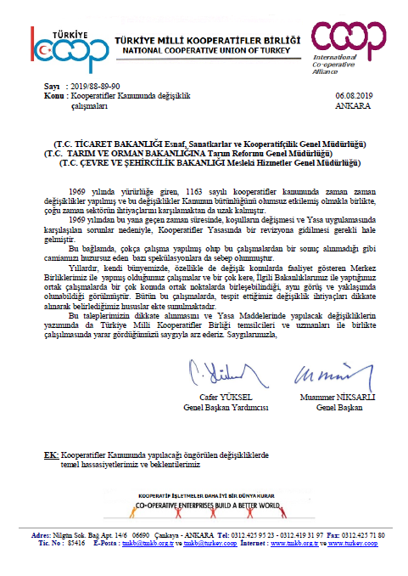

T.C. CUMHURBAŞKANLIĞINA GÖNDERİLEN ÜST YAZI

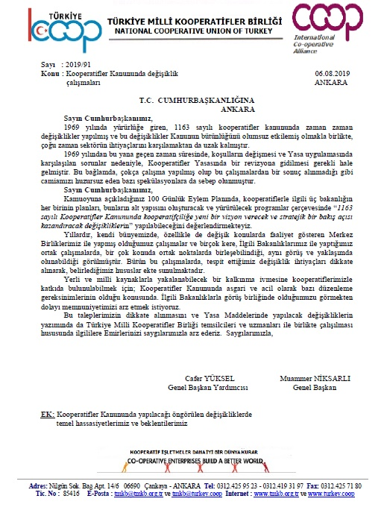

KOOPERATİFLER KANUNUNDA YAPILACAĞI ÖNGÖRÜLEN DEĞİŞİKLİKLERDE, TEMEL HASSSASİYETLERİMİZ VE BEKLENTİLERİMİZ

- Üst Kuruluş Genel Kurulları için seçilecek Temsilci sayısının üst sınırı beş (5) den fazla olmalıdır,
- Üst Kuruluşların genel kurullarında, yönetim kurulu ve denetleme kurulu üyeliklerine seçilebilmek için; üst kuruluşa ortak olan birim kooperatiflerden birinin ortağı olmak yeterli olmalı, üst kuruluşun genel kurulunda, oy kullanma yetkisine haiz “Üst Kuruluş Temsilcisi” olmak şartı aranmamalıdır,
- Kooperatif ve Üst Kuruluşlarının Yönetim ve Denetim Kurullarının huzur ücretlerinin belirlenmesinde; Kanuna kriter konulmak şartı ile , bu kriterler çerçevesinde ortağı olunan Merkez Birliklerinin belirleyeceği sınırlar içinde ilgili kooperatif veya üst kuruluşların genel kurulları yetkili olmalıdır,
- Kooperatifler ve üst kuruluşlarının, coğrafi bütünlük, esas faaliyet konusundaki benzerlik ile verimliliği esas alan optimum ölçek büyüklüğü gibi etkenlerin dikkate alınarak birleşmelerini özendirici ve yerine göre zorlayıcı önlemlerin alınmasında, Türkiye Milli Kooperatifler Birliği ve çalışma konuları bağlamında ilgili Merkez Birliklerinin yetkili ve görevli kılınmalarının yanı sıra, yeni kuruluş aşamalarında da bu esasların göz önüne alınacağı şekilde, Yasada etkin hükümler içeren düzenlemeler olmalıdır,
- Yasada; bazı kriterleri taşımaları şartı ile, merkez birliklerine konusu ile ilgili, birlik ve kooperatifleri; merkez birliği olmayan kooperatifler için ise, birliklerine, düzenli ve periyodik olarak denetim yetkisi ve görevi verilmesinin yanı sıra, denetim yetkili üst kuruluşlara ortaklığın zorunlu olmasını belirten, emredici düzenleme yapılmalı,
- “ Kooperatif ve üst kuruluşları, kendilerine yönelik denetim ve eğitim hizmetlerine ait giderlere iştirak ederler”. Hükmünün korunmasının yanında , bunların tahsiline ilişkin usul ve esaslar, kaynaktan kesme yöntemi dahil denetimle yetkilendirilmiş üst kuruluşlarca belirlenmelidir.
- 90. Maddede var olan “görevden alma” uygulamasının bu haliyle olumlu sonuçlar vermediği görülmüştür. Bunun yerine Yasada yer alan diğer hükümlerin işletilmesi ve gerekiyorsa, diğer Meslek Kuruşları (Meslek Odalar, Sendikalar, Barolar ve Ziraat Odaları gibi) kanunlarındaki uygulamaya paralel bir düzenleme yapılmalıdır,
- Kooperatifler ve Üst Kuruluşlarının kuruluş ve denetimlerinin yanında bunlarla ilgili mevzuat düzenleme yetkisi ve görevinin, uygulamada yeknesaklığın sağlanmasını temin amacıyla, Tek Bakanlık’da birleştirilmesi değerlendirilmelidir,
- Kooperatif ve Üst Kuruluşlarının Yönetim Kurullarına, ortak dışından üye girebilmesine olanak verici bir düzenlemeye kesin olarak yol açılmamalıdır,
- 4572 sayılı Tarım Satış Kooperatifleri ve Birlikleri Kanunu ilga edilerek aynı fonksiyonu icra edecek kooperatifler 1163 sayılı Kooperatifler Kanununa göre faaliyet göstermelidir,
- Kooperatifler ile ortakları, ortaklar ile ortaklar, kooperatifler ile birlikler arasındaki ortaklık hukukundan kaynaklanan sorun ve uyuşmazlıkların, uzmanlık alanı kooperatifler hukuku olan ve hızlı çözüm üretebilecek “hakem heyeti” tarafından çözümlenmesi sağlanmalıdır; bu yetki, kaynağını KK m.95’e göre anasözleşmeden değil, Kanundan almalıdır,
- Milli Kooperatifler Birliğine “denetim” ve bu alanda koordinasyon yetkisi verilmelidir,
- Kurumlar Vergisi Kanununun 4/k maddesi tüm kooperatifleri kapsayacak şekilde ve ortaklık içi işlemden elde edilen hasılanın tasarruf hükmünde sayılacağıyönünde; aynı Kanunun 18 ve 19.maddelerinde yeralan birleşme ve tür değiştirme hükümleri de aynen sermaye şirketlerinde olduğu gibi kooperatifleri de verginin konusu dışında bırakacak şekilde değiştirilmelidir,
- Yönetim kurulu üyeleri için aranan cezai şartlar kooperatiflerinde birer ticaret şirketi olduğu gerçeğine uygun olarak revize edilmeli, yönetim kurulu üyeleri için devlet memuru gibi cezalandırılma tehdidi kaldırılarak yerine diğer ticaret şirketlerinin yöneticilerine uygulanan cezai sorumluluklar getirilmelidir,
- “Üniversitelerin yönetim kurulunda üye bulundurma hakkı” maddesi ilga edilmelidir,
- Elektronik genel kurul, çağrı, oylama, hazirun listelerinin elektronik ortamda türetilmesi gibi yüksek teknoloji gerektiren konularda “bulut teknolojilerini” kullanılarak, bu konularda denetim için yetkilendirilen üst kuruluşlara kendilerine bağlı kooperatiflerin bilgilerini derleme, toplama misyonu verilmeli; böylece üst kuruluşlara bilgi, kontrol, denetim gibi konularda fonksiyonlar verilerek üst birliklere katılım özendirilmelidir.

Yukarıda 16 (Onaltı) madde halinde sıraladığımız ve bizce önemli bulduğumuz hususlar; bir anlamda, Kooperatif camiamızın olmazsa olmazları veya aksinin olması veya düşünülmesi halinde de kırmızı çizgilerimiz olarak belirlenmişlerdir.
Ancak, bu değerlendirmelerimiz ve burada yer almamış olup, gündeme gelebilecek konularda müzakereye, katkı sunmaya, sunulacak katkıları da ön yargısız değerlendirmeye hazır olduğumuzu da belirtmek ister, saygılar sunarız. 24.07.2019

Muammer NİKSARLI
Genel Başkan

Cafer YÜKSEL Bahri ŞARLI Köksal KACIR
Genel Başkan Yrd. Genel Başkan Yrd. Genel Başkan Yrd.

Mehmet Muhittin BIYIKOĞLU Ramazan ÖZKAYA Nevzat ERGEN
Genel Başkan Yrd. Genel Başkan Yrd. Genel Başkan Yrd.

